**Rome**

**Palatijnse Heuvel**

* De Palatijn is de meest centrale van de zeven heuvels van Rome.
* Met een verleden dat teruggaat tot voor het ontstaan van de stad zelf heeft de Palatijn een belangrijke plaats in de geschiedenis van de eeuwige stad.
* De heuvel is nu vooral bekend vanwege de vele ruïnes van paleizen die er te vinden zijn.

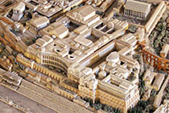**De oorsprong van Rome**

De Palatijn in het keizerlijke Rome

* De Palatijn is gelegen tussen belangrijke locaties zoals het [Circus Maximus](http://www.stadsverkenner.com/rome/circusmaximus), het [Colosseum](http://www.stadsverkenner.com/rome/colosseum) en het [Forum Romanum](http://www.stadsverkenner.com/rome/forumromanum).
* Archeologische opgravingen hebben aangetoond dat de heuvel al sinds de 10e eeuw v.C. bewoond was.
* De 70 meter hoge heuvel is erg verbonden met Romeinse mythologie.
* Men gaat ervan uit dat het op de Palatijn was dat de tweelingen Romulus en Remus gevonden werden in de Lupercal grot waar ze gevonden werden door de wolvin die hun zou zogen.
* Romulus zou hier later beslissen Rome op te bouwen.
* 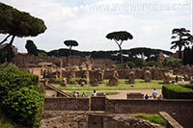Vandaar dat het Romeinse Keizerrijk zijn oorsprong op deze heuvel vindt.

De Palatijn tegenwoordig

**Geschiedenis**

* Ten tijde van de Romeinse Republiek begon de Palatijn een populaire plaats te worden om te wonen, onder andere dankzij de prachtige uitzichten over de omgeving.
* Er werd ook van uit gegaan - en volgens historici niet zonder reden - dat de lucht op de heuvels zuiverder was waardoor zij die op de heuvels woonden minder kans hadden om ziek te worden zoals de werkende klasse die in de slechte lucht in de laaggelegen gebieden woonden.  
  Augustus, Cicero en Marcus Antonius hadden allen hun huizen hier op de heuvel.
* 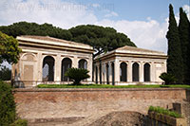Later bouwden de keizers hier grootse paleizen, op een bepaald moment was de heuvel zelfs volledig volgebouwd met keizerlijke paleizen.
* Tijdens de Middeleeuwen bouwde men kerken en kloosters op de Palatijn.
* Later kwam bijna de volledige heuvel in het bezit van kardinaal Alessandro Farnese, die bovenop de ruïnes van de paleizen een botanische tuin liet aanleggen.

**Opgravingen**

* Sinds het midden van de 18e eeuw is men haast continu bezig met archeologische opgravingen op de Palatijn.
* Er zijn aanwijzingen gevonden van bewoning tijdens het bronzen tijdperk en nog niet zo lang geleden hebben archeologen het huis gevonden dat bekend staats als het Palatijnse Huis, waar naar men verondersteld de eerste keizer van Rome, Augustus, werd geboren.
* Het is een van de weinige gebouwen uit de Republiek die niet overbouwd werden door keizerlijke paleizen.
* 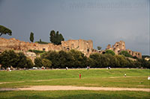In 2007 meldden Italiaanse archeologen dat ze de Lupercal grot gevonden hadden, deze werd door de eerste Romeinen waarschijnlijk omgevormd tot een altaar, wat moet blijken uit de rijk beschilderde muren.
* Doordat er nog zoveel opgravingen gebeuren op de heuvel krijg je een beter zicht op hoe de Palatijn er vroeger moest uitgezien hebben in het Palatijnse Museum, gelegen bovenop het paleis van Domitius.
* In de negen kamers van het museum vind je keramiek, fresco’s, mozaïeken, beeldhouwwereken en portretten die op de heuvel zelf teruggevonden werden.

**De Ruines**

* 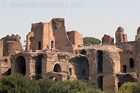De Palatijn staat bomvol ruines van oude paleizen en andere gebouwen.

Paleis van Septimius Severus

* Op het zuidelijkste deel, tegen het [Circus Maximus](http://www.stadsverkenner.com/rome/circusmaximus), liggen de overblijfselen van het paleis van Septimius Severus, keizer van Rome van 193 tot 211 n.C.
* Naast het paleis liggen de ruïnes van de thermen van Septimius Severus.
* Net ten noorden van het paleis van Septimius Severus ligt het zogenaamde stadion, dat samen met het aanpalende paleis van Domitius gebouwd werd.
* Men is niet zeker of dit gebied een publiek of privaat stadion was, of dat het gebruikt werd als privé-tuin.
* 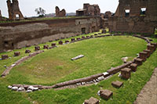Het hart van de Palatijn werd gevormd door het paleis van Domitianus, gedurende drie eeuwen het grootste paleis van Rome.

Station v/h Septimius Severus

* Het werd gebouwd in 81 n.C. tussen twee heuveltoppen nadat de hoogste ervan - de Palatium - werd afgetopt en de grond gebruikt werd om het dal op te hogen.
* Het paleis bestond uit twee vleugels, een private (de Domus Augustana) en een publieke (de Domus Flavia).
* Overblijfselen van beide vleugels zijn nog steeds duidelijk terug te vinden. Net ten noordwesten van de Domus Flavia is de locatie van het Huis van Livia, een van de best bewaarde gebouwen op de Palatijn.
* Het huis dateert uit de eerste eeuw v.C. en werd bewoond door keizer Augustus en zijn vrouw Livia.
* Archeologen ontdekten ook restanten van een vroege nederzetting op de Palatijn die waarschijnlijk teruggaat tot de tijden van de eerste koning van Rome, Romulus. De site van de opgraving werd dan ook de Hut van Romulus genoemd.Er zijn op de Palatijn nog meer ruïnes te vinden zoals het Huis van Augustus, de Tempel van Apollo en de Tempel van Cybele.

**Farnese Tuinen**

* 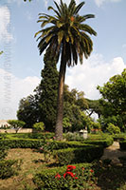Aan het noordwestelijke uiteinde van de Palatijn liggen de ruïnes van het paleis van Tiberius (ook gekend als het paleis van Caligula), gebouwd in de eerste eeuw n.C.
* Er rest helaas niet veel van dit voormalig paleis aangezien kardinaal Allessandro Farnese het gebied in 1550 opkocht en besloot de ruines op te vullen met aarde om er een tuin bovenop te bouwen.
* Het was de eerste botanische tuin in Europa, met vele zeldzame planten.
* De plantentuin was via een aantal trappen verbonden met het [Forum Romanum](http://www.stadsverkenner.com/rome/forumromanum)